專案實例練習
  - 資料規劃練習2 － 基本進銷存

- 進銷存實體關係圖

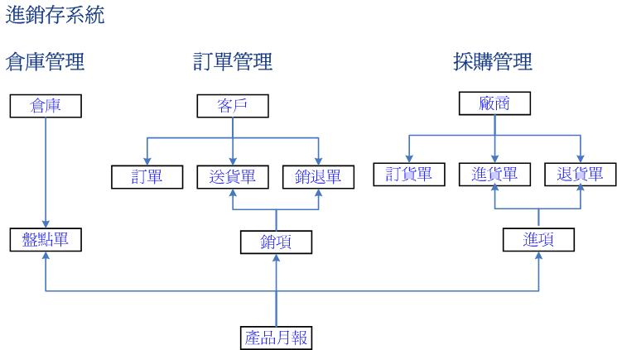
- 資料詞彙
資料表1名稱：YCUST (客戶/廠商檔)
序號 | 欄位名稱 | 資料名稱 | 欄位型態 | 位元 | 欄位格式 | 欄位範例 | 輸入源 | 主鍵 | 外鍵
1 | CONO | 公司編號 | CHAR | 10 |  |  | USER | ※
2 | NA | 公司簡稱 | CHAR | 8 |  |  | USER
3 | NAME | 公司名稱 | CHAR | 30 |  |  | USER
4 | ID | 統一編號 | CHAR | 10 |  |  | USER
5 | BOSE | 負責人 | CHAR | 12 |  |  | USER
6 | AGENT | 業務代表 | CHAR | 12 |  |  | USER
7 | TEL1 | 電話1 | CHAR | 12 | 9999999999 | 0227026789 | USER
8 | TEL2 | 電話2 | CHAR | 12 | 9999999999 | 0227026789 | USER
9 | PTEL | 手機 | CHAR | 12 | 9999999999 | 0227026789 | USER
10 | FAX | 傳真 | CHAR | 12 | 9999999999 | 0227026789 | USER
11 | IADD | 公司地址 | CHAR | 60 |  |  | USER
12 | MEMO | 備註 | CHAR | 30 |  |  | USER
備註
1. 室話如需包含區域號碼，可能8,9,10碼
2. 目前手機一律10碼
3. 公司簡稱以公司前四個中文或八個位元為原則

- 資料表2名稱：YODR (訂單主檔)
序號 | 欄位名稱 | 資料名稱 | 欄位型態 | 位元 | 欄位格式 | 欄位範例 | 輸入源 | 主鍵 | 外鍵
1 | ORDER1 | 訂單編號 | CHAR | 10 |  |  | USER | ※
2 | ODATE | 訂單日期 | NUM | 7 |  | 1010315 | USER
3 | CONO | 公司編號 | CHAR | 12 | 9999999999 | 0227026789 | USER |  | ※
4 | TAMT | 訂單金額 | NUM | 12 |  |  | USER
備註
可連客戶檔的主鍵。
1.
可連訂單主檔的主鍵。
- 資料表3名稱：YODRDT (訂單副檔)
序號 | 欄位名稱 | 資料名稱 | 欄位型態 | 位元 | 欄位格式 | 欄位範例 | 輸入源 | 主鍵 | 外鍵
1 | ORDER1 | 訂單編號 | CHAR | 10 |  |  | USER | ※ | ※
2 | FGNO | 成品代號 | CHAR | 7 |  | 1010315 | USER | ※ | ※
3 | QTY | 成品數量 | NUM | 12 | 9999999999 | 0227026789 | USER
4 | PRC | 成品單價 | NUM | 12 |  |  | USER
5 | NOTE1 | 備註 | CHAR | 30 |  |  | USER
備註
可連成品檔的主鍵。
1.

- 資料表4名稱：YFGIO (進銷主檔)
序號 | 欄位名稱 | 資料名稱 | 欄位型態 | 位元 | 欄位格式 | 欄位範例 | 輸入源 | 主鍵 | 外鍵
1 | VHNO | 單據編號 | CHAR | 10 |  |  | USER | ※
2 | VHDT | 單據日期 | NUM |  |  | 1010315 | USER
3 | CONO | 公司編號 | CHAR | 10 | 9999999999 | 0227026789 | USER |  | ※
4 | DC | 性質 | CHAR | １ | D或C
5 | AMT | 進銷金額 | NUM |  |  | 可連客戶檔的主鍵。 | USER
備註
1. DC欄：D表進貨；C表銷貨；J 表退貨；R表銷退；P 表採購訂貨單

- 資料表5名稱：YFGIODT (進銷副檔)
可連進銷主檔的主鍵。
可連成品檔的主鍵。
序號 | 欄位名稱 | 資料名稱 | 欄位型態 | 位元 | 欄位格式 | 欄位範例 | 輸入源 | 主鍵 | 外鍵
1 | VHNO | 單據編號 | CHAR | 10 |  |  | SYSTEM | ※ | ※
2 | FGNO | 成品編號 | CHAR | 10 |  |  | USER | ※ | ※
3 | QTY | 進銷數量 | NUM |  | 9999999 |  | USER
4 | PRC | 成品單價 | NUM |  | 9999999.99 |  | SYSTEM
5 | BATCH | 批號 | CHAR | 7 | 9999999.99 |  | USER
6 | ORDER1 | 訂單編號 | CHAR | 10 |  |  | USER |  | ※
7 | NOTE1 | 備註 | CHAR | 30 |  |  | USER
備註
ORDER1與FGNO可連訂單明細檔的主鍵。
可連客戶檔的主鍵。
- 資料表6名稱：YFGMAST (成品基本檔)
序號 | 欄位名稱 | 資料名稱 | 欄位型態 | 位元 | 欄位格式 | 欄位範例 | 輸入源 | 主鍵 | 外鍵
1 | FGNO | 成品編號 | CHAR | 10 |  |  | USER | ※
2 | FGNAME | 成品名稱 | CHAR | 20 |  |  | USER
3 | CONO | 公司編號 | CHAR | 10 |  |  | USER |  | ※
4 | PRC | 成品單價 | NUM |  | 9999999.99 |  | USER
5 | ZWET | 成品重量 | NUM |  | 9999999.99 |  | USER
6 | NOTE1 | 備註 | CHAR | 30 |  |  | USER
7 | IQTY | 存貨數量 | NUM |  | 999999999 |  | SYSTEM
備註
- 本案例為OEM型態的公司，因此有「公司編號」欄，若非OEM公司，則免該欄。
可連成品檔的主鍵。
- 資料表7名稱：YINVENTORY (盤存檔)
序號 | 欄位名稱 | 資料名稱 | 欄位型態 | 位元 | 欄位格式 | 欄位範例 | 輸入源 | 主鍵 | 外鍵
1 | YYMM | 資料年月 | NUM |  | 99999 |  | USER | ※
2 | FGNO | 成品編號 | CHAR | 10 |  |  | USER | ※ | ※
3 | IVQTY | 盤點數量 | NUM |  | 9999999 |  | USER
4 | SQTY | 系統數量 | NUM |  | 9999999 |  | SYSTEM
5 | LOCATE | 儲存區位 | CHAR | 10 |  |  | USER
備註
1. SQTY由系統依期初+進貨-銷貨數量產生

- 資料表8名稱：YFGQTY (進銷彙總檔)
序號 | 欄位名稱 | 資料名稱 | 欄位型態 | 位元 | 欄位格式 | 欄位範例 | 輸入源 | 主鍵 | 外鍵
1 | YYMM | 資料年月 | NUM |  |  |  | SYSTEM | ※
2 | FGNO | 成品編號 | CHAR | 10 |  |  | SYSTEM | ※ | ※
3 | PMQTY | 期初數量 | NUM |  | 9999999 |  | SYSTEM
4 | INQTY | 本月進貨 | NUM |  | 9999999 |  | SYSTEM
5 | UDQTY | 本月銷貨 | NUM |  | 9999999 |  | SYSTEM
備註
1. 本表由系統依成品進銷明細檔彙總而成
可連成品檔的主鍵。
- 進銷存資料關聯圖
訂單主檔
訂單副檔

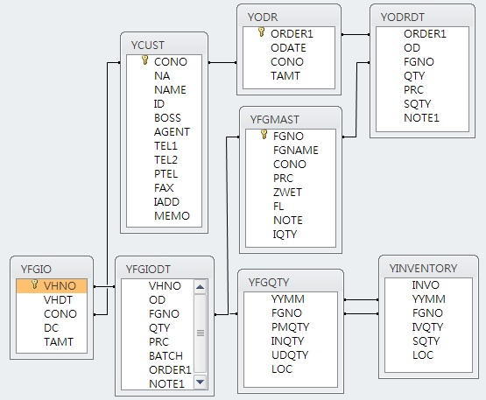
客戶檔

成品基本檔
進銷主檔
盤存檔
進銷副檔
進銷存彙總檔

